demo(graphics)

# Task 1: Побудувати графіки тригонометричних функцій. Для кожної функції побудувати 5 графіків з різними типами/стилями ліній функції plot()

plot_custom <- function(x, y, name)

{

par(mfrow=c(2,3))

plot(x, y, type='l', lty=1, col='black', ylab=name)

plot(x, y, type='l', lty=2, col='black', ylab=name)

plot(x, y, type='l', lty=3, col='black', ylab=name)

plot(x, y, type='l', lty=4, col='black', ylab=name)

plot(x, y, type='l', lty=5, col='black', ylab=name)

plot(x, y, type='l', lty=6, col='black', ylab=name)

}

x=seq(-2*pi, 2*pi, by=0.01)

y=cos(x)

plot_custom(x, y, 'cos(x)')

plot(x, y, type='l', lty=0, col='black')

**Результати виконання:**

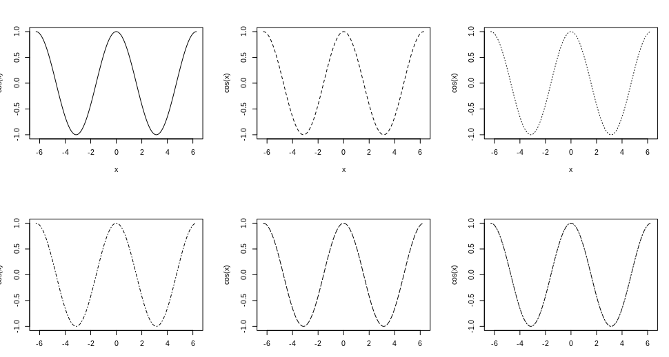

# Task 2: Побудувати гістограму за даними температури з таблиці даних airquality. За допомогою комани низького рівня додати легенду на графік

library(datasets)

data("airquality")

?airquality # View additional documentation about data

data <- airquality # View data

data

Temperature <- data$Temp

hist(Temperature, main='Temperture from AirQuality', col="darkmagenta")

legend("topright", c("Temp."), col=c("darkmagenta"), lwd=5)

**Результати виконання:**

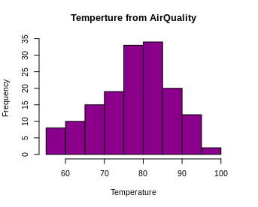

# Task 3: Побудувати точкову діаграму за даними температури з таблиці даних airquality.

dotchart(Temperature, main='Temperture from AirQuality', col="darkmagenta")

**Результати виконання:**

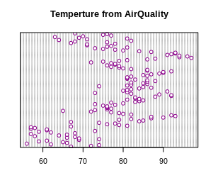

# Task 4: Створити нове графічне вікно Побудувати в цьому вікні кілька точок. З'єднати ці точки відрізками. Використати команди низького рівня.

par(mfrow=c(1,1))

plot(c(0, 2, 3, 5), c(0, 2, 5, 15), type = "n", ylab='', xlab='')

x <- c(1, 2, 3, 4)

y <- c(1, 4, 8, 13)

points(x, y, col = "red")

lines(x, y)

**Результати виконання:**

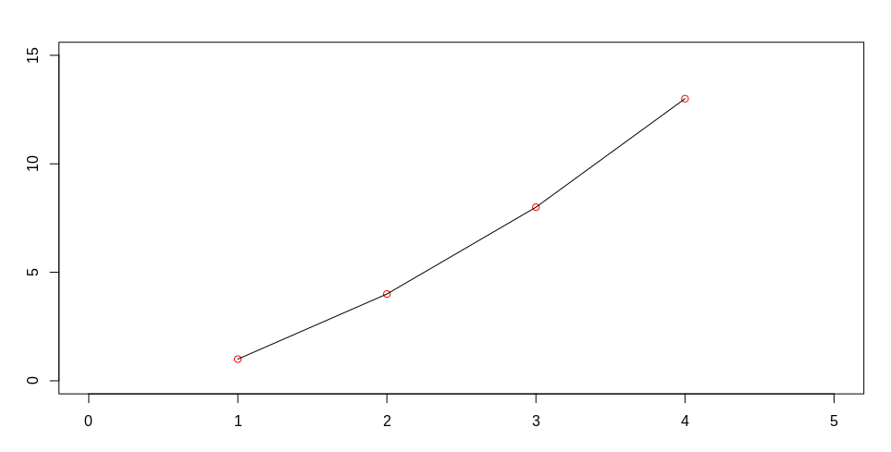

**Контрольні запитання:**

1) Назвіть основні команди роботи із графікою в R

Основні команди: par - для створення вікна, різні види діаграм та графіків: plot, barplot, dotchart, hist..., функції низького рівня: abline, grid, legend, lines, тощо

2) Поясніть відмінності графічних команд низького та високого рівня

Графічні команди високого рівня створють графічне вікно, в якому будується графік, команди низького рівня цього не роблять, а тому використовуються для того, щоб доповнити існуючі графіки.